Plan de continuité
Le Plan de Continuité d’Activité dans notre cas avec OCM, sera d’identifier en amonts les différentes menaces et de planifier des actions à mettre en place pour maitriser ou minimiser la réalisation d’une catastrophe ou à un sinistre grave.
L’objectif de cette plan de continuité d’activité ne consiste pas à « dupliquer » Media Contact Cameroun pour permettre une continuité à l’identique, Mais de minimiser les impacts de la crise et pérenniser l’activité par la mise en place de stratégies de continuité d’activité, garantir l’atteinte des résultats de l’entreprise en termes financier et/ou de réputation, indépendamment des évènements indésirables qui se seraient produits.
Nous avions identifié quelques menaces qui peuvent se classer deux groupes suivant leur délai de résolution :
- Menace avec interruption de service à court terme (T< 6heures)
- Menaces avec interruption de service sur une longue durée (T> 6heures).

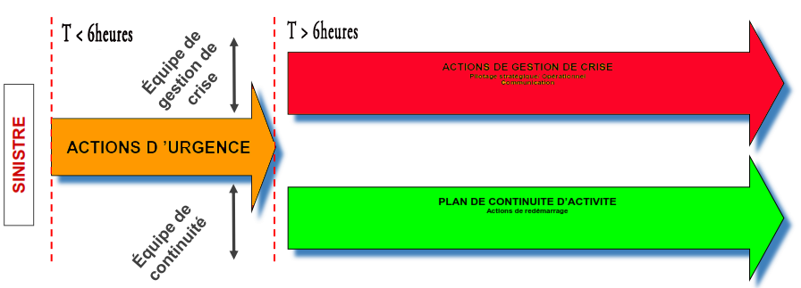
Schéma décrivant la gestion des deux types d’interruption

Interruption à court terme
Interruption de services inferieure a 6heures
TYPE D’INCIDENT | CAUSES POSSIBLES | SOLUTION | TEMPS DE RESOLUTION
Patch Hermès | Messages récurrentes sur l’interface des agents | Mise à jour du CRM par le fournisseur | Allant jusqu’à 4h de temps
Accès difficile aux serveurs de production | Services lents, Mémoire surchargée, virus | Reboot immédiat des serveurs | Allant jusqu’à 30min
Arrêt d’un service (SQL, Onnet32 Slave) | Service planté | Redémarrage des services concernés
Soucis d’énergie | Coupure de courant sur une longue durée | Prévoir des sources d’énergie alternative (groupe électrogène, onduleur) | 15min
Instabilité liaison | Mauvaise communication ou non réception des appels sur la Media Gateway | Revoir l’architecture réseau Interne et avec le client OCM | Allant jusqu’à 2h de temps
Impossible d’accéder au SI OCM | Impossibilité d’accéder aux applications métiers chez les OCM | Revoir l’architecture réseau avec le client OCM | Allant jusqu’à 2h de temps
Déconnexion du CRM | Suite à un souci réseau ou un service désactivé | Redémarrer les services concernés ou les serveurs | Allant jusqu’à 30min
Indisponibilité d’espace sur le serveur HMP | Espace disque insuffisant sur le disque principal à cause des fichiers audio | Vider régulièrement l’espace en disposant d’un serveur de stockage de fichier audio | Allant jusqu’à 20 min
Perte de données ou données corrompus | Suppression ou mise à jour des bases | Restaurer les sauvegardes effectuées au préalable | Allant jusqu’à 1h de temps en fonction du volume de données à restaurer
Si la résolution de la panne est supérieure à 60 minutes, un call conférence sera initié avec le service informatique OCM pour informer et situer les responsabilités. Une cellule de crise devra être mise en place et fournira des comptes rendus horaires. Au sein de cette cellule sera rédigé le plan d’action formalisé. La crise fera l’objet d’un retour d’expériences (REX).

Interruption à long terme
Interruption de services supérieure a 6heures
En cas d’incident dont le temps d’interruption est supérieur à 6h, le centre de contacts devra :
- Prévenir OCM sans délai par mail en précisant la description de la cause.
- L’administrateur fournira une information régulière toutes les 60 minutes jusqu’à la résolution de la panne.
Une plateforme redondante sera mise en service avec une politique de synchronisation bien définie. Il suffira ainsi pour le centre de contacts de lancer les serveurs distants redondants qui garantiront une continuité de service. L’administrateur devra notamment informer le service informatique OCM sur le plan de déploiement de la solution adoptée et un compte rendu détaillé sera transmis aux différents acteurs.
Après la résolution de l’incident et retour à la normal, une information sur l’incident est communiquée par mail à tous les acteurs suivi d’un rapport sur l’indicent à signer par toutes les parties.

Amélioration du plan de continuité

Afin d’améliorer le plan de continuité et répondre aux nouvelles contraintes, nous proposons une évaluation de ce PCA tous les un (1) an ou deux (2) ans. Le processus de mise en place (d’amélioration) sera fera suivant 3 points :
- Surveiller, mesurer et Auditer le PCA existant :
  - Analyse des vulnérabilités clés
  - Intégration de la stratégie de développement
  - Analyse des risques globaux
- Modification du PCA existant
  - Développement et mise en place du PCA
  - Implication des équipes techniques et opérationnelles
- Test et Correction de ce nouveau PCA
  - Faire des tests du nouveau PCA
  - Evaluer l’efficacité et le temps de résolution
- Validation et mise en œuvre du nouveau PCA

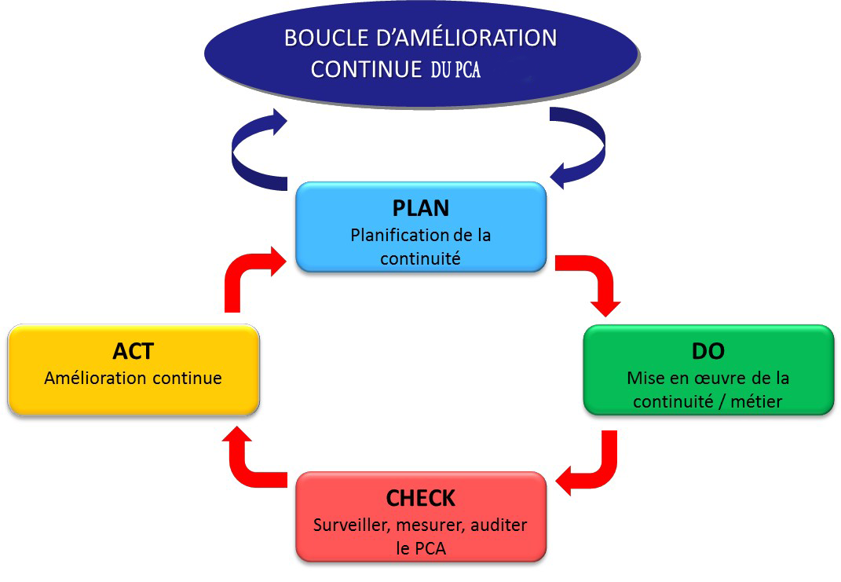

Cette partie, nous pouvons l’ajouter à la partie de sécurité que j’avais envoyé

Notre site de production n’est pas certifié PCI DSS, mais toutes nos opérations sont gérées en respectant la norme PCI :
- Contrôle d’accès à l’entrée du site ;
- Caméras de surveillance ;
- Pas de téléphone mobile autorisé sur le site ;
- Usage limité du papier et des stylos ;
- Ports USB condamnés ;
- Tournées de contrôles régulières ;
- Scan des écrans agents.
Si nécessaire, nous pouvons mettre en place l’opération dans un local dédié et sécurisé et nous pouvons aussi crypter l’ensemble des données utilisées. Ces besoins pourront être exprimés dans la suite du processus.
Pour anticiper tout risque de coupure d’électricité de longue durée, nous avons prévu un système de secours (groupe électrogène) qui prendra le relais en cas de panne.

